ברכות לה. - חיוב ברכה ראשונה על אוכל

דאורייתא או דרבנן?
תלמוד בבלי מסכת ברכות דף כ עמוד ב
משנה. בעל קרי מהרהר בלבו ואינו מברך לא לפניה ולא לאחריה; ועל המזון מברך לאחריו ואינו מברך לפניו. רבי יהודה אומר: מברך לפניהם ולאחריהם.
רש"י: לא לפניה ולא לאחריה - כיון דברכות לאו מדאורייתא מחייב, לא אצרכוהו רבנן.

רמב"ם הלכות ברכות פרק א
א מצות עשה מן התורה לברך אחר אכילת מזון שנאמר ואכלת ושבעת וברכת את יי' אלהיך, ואינו חייב מן התורה אלא אם כן שבע שנאמר ואכלת ושבעת וברכת, ומדברי סופרים אכל אפילו כזית מברך אחריו.
ב ומדברי סופרים לברך על כל מאכל תחלה ואח"כ יהנה ממנו, ואפילו נתכוין לאכול או לשתות כל שהוא מברך ואח"כ יהנה, וכן אם הריח ריח טוב מברך ואח"כ יהנה ממנו, וכל הנהנה בלא ברכה מעל, וכן מדברי סופרים לברך אחר כל מה שיאכל וכל מה שישתה, והוא שישתה רביעית והוא שיאכל כזית, ומטעמת אינה צריכה ברכה לא לפניה ולא לאחריה עד רביעית.

בית הבחירה למאירי מסכת ברכות דף לה עמוד א
ונמצא עכשיו חד הלול לעיקר פדיון ואידך לברכה לאחריה לשאר מינים שלא מן הז' וברכה לפניה לכל המינים מק"ו ולא שיתכוין לומר דברכה לפניה בכל המינים וברכה לאחריה לשאר מינים דאורייתא אלא דרבנן ואסמכוה חדא אחד הלול וחדא אק"ו:

חידושי הרשב"א מסכת ברכות דף לה עמוד א
הכי גרסינן בכל הספרים סברא הוא אסור לאדם שיהנה מן העולם הזה בלא ברכה, כלומר בכולהו בין מידי דבר נטיעה ובין מידי דלאו בר נטיעה ובין למאן דתני נטע רבעי ובין למאן דתני כרם רבעי ליכא דטעון ברכה לא לפניו ולא לאחריו מן התורה אלא שבעת המינים בלבד שהן טעונין לאחריהן מן התורה הא שאר מינין בין לפניהן בין לאחריהן אין טעונין כלל אלא מסברא וקרא אסמכתא בעלמא.

פני יהושע מסכת ברכות דף לה עמוד א
בגמרא אלא סברא אסור לו לאדם כו'. משמע מלשון כל הפוסקים דלפום הך מסקנא דהכא כל ברכת הנהנין הן מדרבנן לבר מברכת המזון לחוד. ולרשב"א ברכת ז' מינין דלאחריו נמי מדאורייתא. אבל בשאר ברכות מודה. ולענ"ד לכאורה יש לתמוה דהא בכל הש"ס משמע דמידי דאתיא מסברא הוי מדאורייתא, ואדרבה מקשה הש"ס הא למה לי קרא סברא הוא. ובאמת מלשון התוס' אין הכרע דאפשר דמה שכתבו וקרא דנסיב לעיל היינו אסמכתא בעלמא אפשר דנתכוונו לזה הענין עצמו דכיון דסברא הוא תו לא איצטריך קרא. מיהו נראה לענ"ד דאפילו אם תמצי לומר דסברא זו הוי נמי מדאורייתא אפ"ה אתי שפיר הא דקיי"ל דספק ברכות להקל משום דלא שייך להחמיר דכיון דאסור לברך ברכה שאינה צריכה מש"ה ממילא אזלה לה הך סברא ומהאי טעמא גופא נמי אתי שפיר דבעל קרי על המזון אינו מברך לפניו דכיון דלא מחייב אלא מסברא והוא מונע עצמו משום כבוד השם אינו שייך הך סברא. ועוד דעל המזון מברך מיהו לאחריו אם כן אינו נהנה מן העולם הזה בלא ברכה, כן נראה לי ועדיין צ"ע ועיין בקונטרס אחרון:

רבינו חננאל (ע"פ ספר עקבי משה)  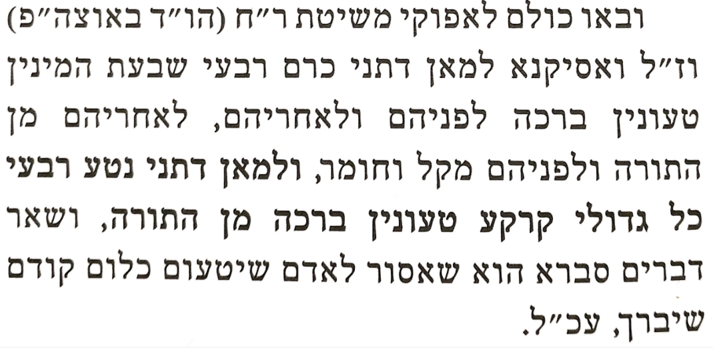 | 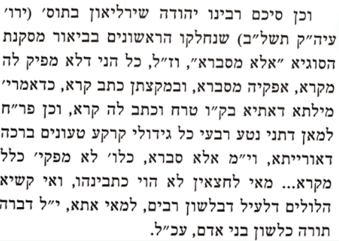

שו"ת הרשב"א חלק ד סימן רצה
תשובה איברא קידוש היום מדאורייתא כמו שמפורש בפרק מי שמתו (דף כ:). ולא נחלק אדם בדבר זה. וההיא דפרק אין עומדין (שם) א"ר חייא ברבי אבא א"ר יוחנן אנשי כנסת הגדולה תקנו להם לישראל ברכות ותפלות קדושות והבדלות. על כרחין לאו עיקרן של דברים ממש קאמר. דהא ברכה דאמר דאורייתא היא אי דמזון לבסוף. כדכתיב ואכלת ושבעת וברכת. ולשאר מינים כדכתיב קדש הלולים, למאן דאית ליה הכי בפ' כיצד מברכין (דף ל"ה ע"א). ואי דתורה לכתחילה מדכתיב כי שם ה' אקרא הבו גודל לאלקינו. אלא שעיקרן דבר תורה. ונוסח ברכות ומקומן מתקנת אנשי כנה"ג.

חידושי הרשב"א מסכת ברכות דף מח עמוד ב
הא דאמרי' משה תקן להם ברכת הזן יהושע תקן להם ברכת הארץ וכו'. ק"ל והא קיי"ל בסמוך דברכות אלו מדאורייתא נינהו? וי"ל דמטבען הוא שטבעו להן דאי מדאורייתא אם רצה לאומרה באי זה מטבע שירצה אומרה ואתו משה ויהושע ודוד ושלמה ותקנו להן מטבע לכל אחת ואחת בזמנה, וכדאמרי' לעיל בפרק כיצד מברכין גמ' ועל כלם אם אמר שהכל יצא [מ' ב'] מנימין רעיא בתר דאכל אמר בריך מריה דהאי פיתא.

הלכות ברכות לריטב"א פרק א אות ב
ב. לא באה בתורה שבכתב מצוה לברך אדם על ההנאה קודם שיהנה לפי שהשכל מורה על זה לבעלי האמת, וכל שלא בירך לחמו במעיו נהפך ואינה הנאה. אבל מדברי סופרים אסור לאדם שיהנה מכלום עד שיברך בשם ומלכות ברוך אתה ה' אלקינו מלך העולם.

חידושי הריטב"א מסכת ראש השנה דף טז עמוד א
והא דקאמר אמר הקדוש ברוך הוא אמרו לפני מלכיות זכרונות ושופרות, משום דאע"ג דפסוקי מלכיות זכרונות ושופרות אינם מן התורה אלא מדרבנן כדפרישנא, מ"מ ממה שאמרה [תורה] זכרון תרועה יש ללמוד שראוי להזכיר פסוקי תרועה ופסוקי זכרון...ומשום הכי קתני ר"ע שאמר הקדוש ברוך הוא אמרו לפני מלכיות זכרונות וכו' שכל מה שיש לו אסמכתא מן הפסוק העיר הקדוש ברוך הוא שראוי לעשות כן אלא שלא קבעו חובה ומסרו לחכמים. וזה דבר ברור ואמת. ולא כדברי המפרשים האסמכתות שהוא כדרך סימן שנתנו חכמים ולא שכונת התורה לכך, ח"ו ישתקע הדבר ולא יאמר שזו דעת מינות הוא, אבל התורה העירה בכך ומסרה חיוב הדבר לקבעו [ל]חכמים אם ירצו כמו שנאמר ועשית על פי הדבר אשר יגידו לך, ולפיכך תמצא החכמים נותנין בכל מקום ראיה או זכר או אסמכתא לדבריהם מן התורה כלומר שאינם מחדשים דבר מלבם וכל תורה שבע"פ רמוזה בתורה שבכתב שהיא תמימה וח"ו שהיא חסירה כלום.

הלכות ברכות לריטב"א פרק א אות א
א. כל מה שברא הב"ה בעולמו הכל היה לעבודת האדם שנברא בצלמו לעמוד לפני האל לשרתו ולברך בשמו...לפיכך חייב כל ישראל הבא ליהנות מן העולם, לברך על כל מה שנהנה לשם הגדול מלך העולם, ואם לא בירך מעל בקדשים

חת"ם סופר וישב  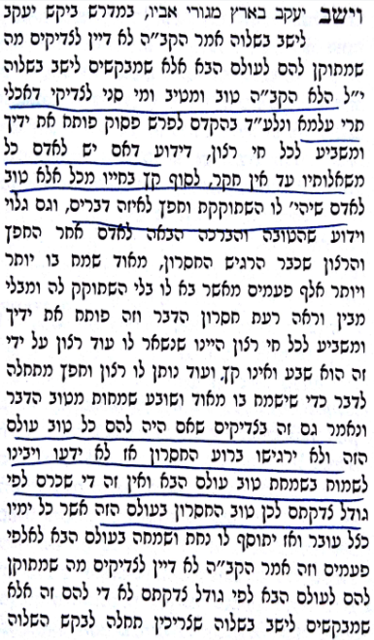 | חת"ם סופר, פרשת עקב  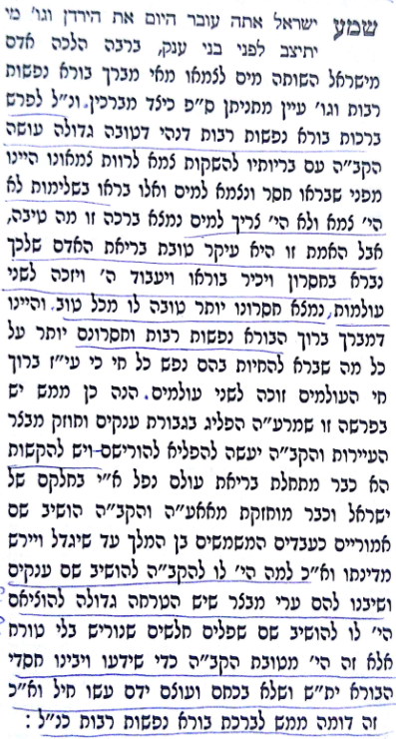

למעשה
שולחן ערוך אורח חיים הלכות ברכת הפירות סימן רט סעיף ג
כל הברכות אם נסתפק אם בירך אם לאו, אינו מברך לא בתחלה ולא בסוף, חוץ מבה"מ מפני שהוא של תורה.

שולחן ערוך אורח חיים הלכות בציעת הפת, סעודה, וברכת המזון סימן קסז סעיף ט
אם הוא מסופק אם בירך המוציא אם לאו, אינו חוזר ומברך.

משנה ברורה סימן קסז ס"ק מט
(מט) אינו חוזר ומברך - כשיאכל עוד דברכת המוציא אינו אלא מדרבנן וספיקא לקולא ומטעם זה אפילו אם ירצה להחמיר ולברך ג"כ אינו רשאי משום ברכה שאינה צריכה מיהו אם נזדמן לפניו במסיבתו אחד שרוצה לאכול פת נכון שיוציאנו בברכת המוציא:

פני יהושע מסכת ברכות דף יב עמוד א
ואף לפי מה שכתבתי לקמן בר"פ כיצד מברכין [ל"ה ע"א] דלמאי דמסקינן התם אלא סברא הוא אסור לאדם ליהנות מן עה"ז בלא ברכה דהך סברא הוי מדאורייתא כדמקשינן בעלמא הא למה לי קרא סברא הוא ועיין מ"ש שם בלשון התוספות בד"ה אלא. אלא דאפ"ה נראה לי דוחק לומר דטעמא של ר"י שפוסק דצריך לברך פעם אחרת יהיה מזה הטעם עצמו. והנראה בעיני בטעמו של ר"י דודאי הא דקיי"ל בעלמא ספיקא דרבנן לקולא לאו כלל גמור הוא דהא בכמה דוכתי פוסק הש"ס לחומרא אף בדרבנן היכי דאיכא טעמא וא"כ לפי"ז ה"נ טעמא רבה איכא דכיון דסוף סוף סברא הוא דאסור ליהנות מעה"ז בלא ברכה כדמייתי התם להדיא בברייתא ומסיק בה דכל הנהנה מעה"ז בלא ברכה מעל...וא"כ לפי"ז תו לא הוי הספק לענין ברכה אלא לענין אכילה והנאה ומשום כך פשיטא ליה לר"י דיש לו לחזור ולברך כי היכי דלא ליפגע באיסורא רבה דלא מקרי נמי ברכה לבטלה כיון שרוצה להסתלק מן הספק ואשכחן טובא שחכמים עצמן תקנו כמה ברכות על הספק ולא הוי ברכה לבטלה:
...וכה"ג יש ג"כ סברא אחרת להיפך שאף אם נאמר שכל ברכת הנהנין הן דאורייתא מטעמא דפרישית ר"פ כיצד מברכין אפ"ה לא שייך לומר ספק ברכות להחמיר דנהי דקיי"ל דספק דאורייתא לחומרא היינו כדי שלא יפגע בספק באיסור דאורייתא בקום ועשה משא"כ לענין ברכה לא שייך לומר כן שהרי אם לא יברך הוי כשב ואל תעשה ומספיקא יותר יש לומר דשב ואל תעשה עדיף כיון דספיקא היא כדאשכחן בכמה דוכתי.
העולה מדברינו דפלוגתת הפוסקים בספק ברכות לא הוי אלא מעיקר דינא אם צריך לחזור ולברך מצד החיוב או שנאמר דשב ואל תעשה עדיף אבל לכו"ע מיהא ליכא שום איסורא אם יחזור ויברך משום ברכה שאינה צריכה. ותדע שכן הוא דליכא למימר דהסוברים שאין לברך היינו שאסור לברך משום ברכה שאינה צריכה הא ודאי ליתא דהא לכו"ע יכול לברך בלא הזכרת שם אלא בלשון תרגום ובכה"ג לא שייך איסורא דלא תשא ואפ"ה יצא שפיר ידי ברכה כדאשכחן בפרק כיצד מברכין [דף מ' ע"ב] מבנימין רעיא דאמר בריך רחמנא מרא דהאי פיתא וקיי"ל דיצא דבריך רחמנא היינו הזכרת השם א"כ ה"נ לכו"ע האי דשמעתין מצי למימר בריך רחמנא מרי דהאי גופנא אלא על כרחך כדפרישית דעיקר פלוגתייהו אינו אלא לענין חיוב או פטור לחוד, כן נראה לי נכון וברור.

